Ohje lääketieteelliselle tutkimukselle,
jossa tutkittava altistuu ionisoivalle säteilylle

Tämän ohjeen tarkoituksena on
1 varmistaa, että myös tutkimustyössä noudatetaan säteilylainsäädännössä edellytettäviä pääperiaatteita,
erityisesti oikeutus- ja optimointiperiaatetta

2 yhdenmukaistaa valtakunnallisella tasolla käytäntöjä ionisoivan säteilyn käytöstä osana tutkimustyötä,
joka osaltaan takaa tutkimukseen osallistuvien henkilöiden ja tutkijoiden yhdenvertaisen kohtelun

3 helpottaa tutkijoiden eettisen arvioinnin tekoa suhteessa ionisoivaan säteilyyn.

Säteilylle altistavasta tieteellisestä tutkimuksesta tulee aina tehdä oikeutusarviointi. Tutkimushakemuksessa on selvitettävä tutkimuksesta tutkittavalle aiheutuva lääketieteellinen altistus ja perusteltava sen oikeutus.
Ohje ei koske tutkimuksia, joissa säteilyä käyttävä kuvaus tai hoito on osa normaalia hoitoa. Ohje koskee vain sitä osaa tutkimuksesta, jossa ionisoivan säteilyn käyttö ylittää tutkimuksellisista syistä normaalin hoidon vaatimukset.

1. Tutkimussuunnitelma
Täsmällinen kuvaus säteilyä käyttävästä kuvantamistutkimuksesta tai hoidosta ja käytettävästä tekniikasta
(esim. keuhkojen PA-suunnan natiiviröntgenkuvaus tai hampaiden röntgenkuvaus panoraamatomografialaitteella).
Arvioidaan säteilytutkimuksesta tutkittavalle aiheutuva säteilyannos ja perustellaan säteilytutkimuksen oikeutus.
• Jos kuvantamistutkimus on osa potilaan normaalia hoitoa, kuvataan asia tutkimussuunnitelmassa. Annostietoa ei tarvitse kirjoittaa tutkimussuunnitelmaan.
• Tutkittaville, jotka eivät itse saa terveydellistä hyötyä tutkimuksesta, tulee aina asettaa annosrajoitus (Valtioneuvoston asetus 1034/2018 9§), jonka suuruusluokka tulisi olla enintään 0,2 mSv (kts. Taulukko 2). Erityisesti perustellusta syystä annosrajoitus voi olla korkeampi, mutta tällöin annosrajoituksen suuruus-luokkaa määriteltäessä tulee ottaa huomioon myös muut arvioon vaikuttavat seikat, kuten tutkittavien ikä yms.
• Alaikäisiä terveitä vapaaehtoisia ei tule altistaa ionisoivalle säteilylle lainkaan.
(Valtioneuvoston asetus 1034/2018 9§)
• Mikäli tutkittavalle aiheutuu säteilyä käyttävästä tutkimuksesta tai hoidosta ylimääräistä altistusta, säteily-annoksesta tulee konsultoida oman käyttöorganisaation säteilyn lääketieteellisen käytön asiantuntijoilta
(ko. alan erikoislääkäreitä ja/tai sairaalafyysikoita).
• Säteilyannos ilmaistaan efektiivisenä annoksena (mSv) ja aikana, jona suomalainen henkilö saa keskimäärin saman annoksen kaikista säteilyn lähteistä (Taulukko 1). Säteilyä käyttävässä hoidossa on esitettävä säteilylaji ja käytettävä aktiivisuuden (Bq) tai annoksen Gy-yksiköitä.

Arvioidaan säteilystä aiheutuva riski
• Syöpäriski ilmoitetaan säteilyn aiheuttamana lisäriskinä käyttäen sanallista ilmaisua (kts. kohta 3. Tutkittavan tiedote). Mikäli tutkimus tai hoito voi aiheuttaa deterministisiä haittoja eli kudosvaikutuksia (esim. ihon punotus), tulee niistä mainita erikseen.

2. Lausunto tutkimuksen eettisyydestä
Lausunnon tulee sisältää edellä mainittujen asioiden pohdinnan.

3. Tutkittavan tiedote
• Tiedotteen kieliasun tulee olla maallikon ymmärrettävä.
• Tiedotteessa on selitettävä tutkittavalle tutkimuksesta (ml. kuvantamistutkimus) aiheutuvat hyödyt. Jos tutkittavalle ei ole hyötyä tutkimukseen osallistumisesta, myös se pitää todeta ja selittää. Myös mahdolliset haitat tulee selittää.
• Lisäksi on selitettävä, mikä kuvantamistutkimus on kyseessä; lisätään maininta ”altistaa ionisoivalle säteilylle”.
– käytetään asianmukaisia nimiä, esim. röntgentutkimus tai kartiokeilatietokonetomografia
– jos kuvaus on osa normaalia hoitoa, lisätään ”Kuvaus on osa normaalia hoitoa, eikä se siten aiheuta ylimääräistä säteilyaltistusta.”
• Kuvantamistutkimuksen säteilyannos (efektiivinen annos) ilmaistaan aikana, jona suomalainen henkilö saa keskimäärin saman annoksen kaikista säteilyn lähteistä sekä mSv-yksiköissä (Taulukko 1).
– lisätään selitys ”Tähän keskimääräiseen säteilyannokseen vaikuttaa mm. luonnon taustasäteily, jolle altistumme päivittäin.”
– kuvataan säteilyn lisäriski ”Säteilyn aiheuttama mahdollinen lisäriski on… (sanallinen ilmaisu, Taulukko 2).” Tutkittavalle tulee kertoa, että lisäriskillä tarkoitetaan säteilyn aiheuttamaa mahdollista syövän lisäriskiä.
• Mikäli tutkimuksesta tai hoidosta voi aiheutua deterministisiä haittoja eli kudosvaikutuksia, tulee niistä mainita tiedotteessa sekä antaa yhteystiedot, josta mahdollisten oireiden ilmaantuessa saa toimintaohjeet.

Esimerkki 1, keuhkojen röntgenkuva (keuhkojen PA)
Tutkittavan tiedote sisältää seuraavia asioita:
• Mahdollinen hyöty tutkimuksesta (ml. kuvantamistutkimus)?
• Keuhkojen perinteinen röntgenkuvaus, joka altistaa ionisoivalle säteilylle.
• Kuvaus aiheuttaa noin 0,01 mSv:n säteilyannoksen, joka vastaa keskimäärin annosta, jonka suomalainen henkilö saa noin päivän aikana kaikista säteilyn lähteistä. Tähän keskimääräiseen säteilyannokseen vaikuttaa mm. luonnon taustasäteily, jolle altistumme päivittäin.
• Säteilyn aiheuttama mahdollinen lisäriski on lähes olematon.

Esimerkki 2, pään TT
Tutkittavan tiedote sisältää seuraavia asioita:
• Mahdollinen hyöty tutkimuksesta (ml. kuvantamistutkimus)?
• Pään tietokonetomografiatutkimus, joka altistaa ionisoivalle säteilylle.
• Kuvaus aiheuttaa noin 1,8 mSv:n säteilyannoksen, joka vastaa keskimäärin annosta, jonka suomalainen henkilö saa noin 4 kk:n aikana kaikista säteilyn lähteistä. Tähän keskimääräiseen säteilyannokseen vaikuttaa mm. luonnon taustasäteily, jolle altistumme päivittäin.
• Säteilyn aiheuttama mahdollinen lisäriski on hyvin matala.

Taulukko 1.
Esimerkki tyypillisistä aikuispotilaiden säteilyaltistuksista eri kuvantamistutkimuksissa (PPSHP:n annosmuistikortti vuodelta 2020).
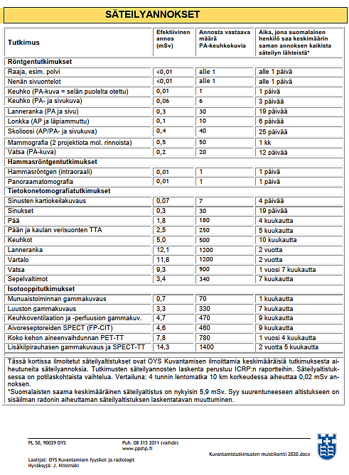

Taulukko 2.
Säteilyn aiheuttaman syöpäkuoleman riskin suuruusluokka-arvio keskimääräiselle väestön edustajalle
(lähteenä STUK opastaa / maaliskuu 2015, Oikeutus säteilylle altistavissa tutkimuksissa - opas hoitaville lääkäreille,
linkki: http://www.julkari.fi/handle/10024/126288).
